## 1007任务解读

### 1007任务描述

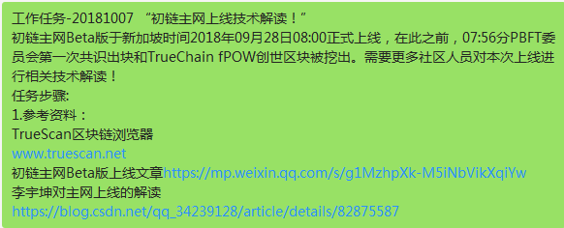

### 亮点：

文章提到需要对本次上线进行技术解读。区块链浏览器，Beta上线文章，主网上线解读。1007任务的重点在第二篇参考资料，这篇资料来自官网主网上线文章，上线文章中列出了5个亮点来标榜true链的优越性，所以我们本次就要从这5个亮点着手来解析，稍后我会分别解读一下这5个亮点。其二，李宇坤的上线解读，这篇文章太过技术，不建议大家看，可以看这篇文章《Beta版交易流程解析》，这篇文章从结构和源码上解读了额交易流程，是一篇理解true不错的文章，值得我们细细研读一番，大家可以先跳过源码，理解交易流程。其三，truescan，truescan是上线到现在的运行结果集，里面提供很多有用的数据，也能反映很多问题，为我们提供了不错的数据支撑。其四，如果要深入到源码层的分析，也可以，但要注意配合我们的亮点去突出重点，点到即止。

5个亮点是方向

Beta版交易流程解析是基础

浏览器数据支撑

源码，白皮书

### 技巧：

1. 一定要有方向，突出亮点和重点。
2. 不要通篇的文字，不要通篇的代码，不要通篇的截图。要文字，图片，代码相结合。有些图片，不需要很漂亮，手画，或者ppt画，能表达意思即可。
3. 写文章之前，先列提纲，提纲是你逻辑关系，尤其是分析类的文章，逻辑关系尤为重要。推荐一种提纲：

主网上线解读之[混合共识、公平挖矿、抗 ASIC、委员会选举、超高TPS]

**背景**：XXXX

**说明**：本文章解读XXXX

**名称解释**： 什么是XXX

**技术架构**： 结合Beta版交易流程解析文章，可以自己画一下自己的理解，这里最好是一个逻辑图，并配上自己的文字，如果深入一点，可以配上小部分代码。

**运行情况**：运行情况结论，并用运行数据佐证，可以用图，有图必有说明。

**结论**：表明true比较看好，希望和true一起成长什么的。

**问题或疑惑**：（分片问题，存储问题，这两个问题可以稍微提一下，其它问题也可以提，但不能太多，一两条即可）

**参考资料**

1. 格式要规范，不规范谁都不想看。

参考资料

Truechain主网Beta版交易流程解析

<https://blog.csdn.net/qq_22269733/article/details/83025225>

对“初链”混合共识和双链结构的详解（李宇坤）

<https://blog.csdn.net/qq_34239128/article/details/82875587>